Les ondes mécaniques progressives périodiques

Les savoirs et savoir-faire exigibles
- Reconnaître une onde progressive périodique et sa période.
- Définir pour une onde progressive sinusoïdale, la période, la fréquence et la longueur d’onde.
- Connaître et utiliser la relation $λ = v×T$, connaître la signification de chaque terme, savoir justifier cette relation par une équation aux dimensions.
- Savoir, pour une longueur donnée, que le phénomène de diffraction est d’autant plus marqué que la dimension d’une ouverture ou d’un obstacle est égale ou petite à la longueur d’onde.
- Définir un milieu dispersif.
- Exploiter des documents expérimentaux pour reconnaitre le phénomène de diffraction et mettre en évidence les caractéristiques de l’onde diffractée.
- Proposer le schéma d’un montage expérimental de mettre en évidence le phénomène de diffraction dans le cas des ondes mécaniques sonores et ultrasonores ;
- Proposer une démarche expérimentale pour déterminer la période, la fréquence, la longueur d’onde et la célérité d’une onde progressive sinusoïdale.

Ondes mécaniques progressives périodiques

I- Périodicité

1- Mouvement périodique
La période T d'un phénomène périodique est la durée au bout de laquelle le phénomène se répète identique à lui-même.
La fréquence f d'un phénomène périodique représente le nombre de phénomènes effectués par seconde. La fréquence est l'inverse de la période : f = 1 / T avec f en hertz (Hz), T en s

2- Stroboscopie
Un stroboscope émet des éclairs très brefs séparés par une durée T_{e} constante et réglable.
Il permet d'étudier un mouvement périodique de période T, de l'immobiliser en réglant la durée T_{e}.
Si T_{e} = k.T (avec k entier naturel), l'objet semble immobile.
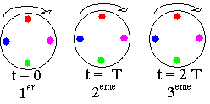 | Exemple: un disque tournant régulièrement :  Le disque semble immobile car il fait un ou plusieurs tours complets entre 2 éclairs et se retrouve à la même position.  En diminuant T_{e} pour obtenir l'immobilité, on atteint pour la plus petite valeur, T_{e} = T (k = 1).  On détermine ainsi la période T du phénomène.

II- Onde progressive périodique:

1- Onde créée par un vibreur sur une corde:
Une lame d'acier vibre périodiquement de haut en bas grâce à un électroaimant.
Une corde attachée à la lame en S subit ainsi une perturbation périodique qui se propage le long de la corde.
On a créé une onde progressive périodique.
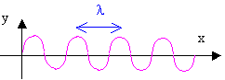 | 2- Période spatiale:  Si on photographie la corde, on obtient un instantané.  La forme de la corde à un instant donné est une fonction sinusoïdale de l'abscisse x.
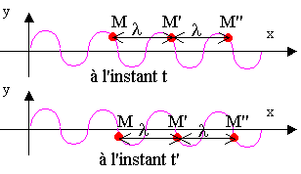 | On appelle longueur d'onde, notée λ la période spatiale de l'onde progressive périodique.  λ est une longueur mesurée en mètre (m).  Les points M, M' et M'' sont distants d'une longueur d'onde λ. Ils ont la même élongationquelque soit l'instant t. On dit qu’ils vibrent en phase.  Si 2 points sont distants de k.λ( k entier), alors ils vibrent en phase.
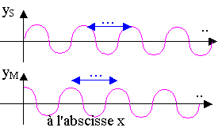 |  | 3- Période temporelle: On étudie un point M d'abscisse x fixée.  On trace y en fonction du temps.  La source S a un mouvement sinusoïdal de période T.  L'élongation du point M est aussi périodique de même période T. T est un temps, mesuré en s.  Tous les points de la corde vibrent avec la même période T imposée par la source S.
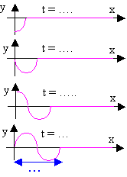 |  | 4- Relation entre période et longueur d'onde:  La longueur d'onde λ est la distance parcourue par l'onde pendant une durée égale à sa période T.  λ = v . T = v / f  avec λ en mètre, v en mètre par seconde, T en seconde et f en hertz.
Il y a double périodicité de l'onde:
Périodicité temporelle: pour tout point M d'abscisse x, y( x , t ) = y( x , t + n.T ).
Périodicité spatiale: à tout instant t, y( x , t ) = y( x + k.λ , t).
Pour tout point M d'abscisse x et à tout instant t, y(x,t) = y(x + k.λ , t + n.T).

III- Ondes à deux ou à trois dimensions:

1- Ondes à la surface de l'eau:
On utilise une cuve à ondes.
Ondes circulaires
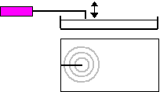
Les points espacés de k.λ vibrent en phase.
Ondes rectilignes
Les points espacés de k.λ vibrent en phase.
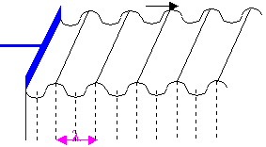
2- Ondes sonores:
Les ondes se propagent dans les 3 directions.
Les points espacés de k.λ vibrent en phase.

IV- Diffraction et dispersion des ondes:

1- Diffraction d'une onde progressive sinusoïdale:
Une onde plane périodique rencontre un obstacle ou une ouverture:
a) L'ouverture est de grande taille par rapport à la longueur d'onde (λ négligeable par rapport à a). | b) L'ouverture est du même ordre de grandeur que la longueur d'onde (λ non négligeable par rapport à a).
onde diaphragmée  aucun changement | onde diffractée  changement de direction,  même fréquence, même longueur d'onde et même célérité
La surface de l’eau est un milieu dispersif.
L’air n’est pas un milieu dispersif pour les fréquences audibles.

2- Dispersion d'une onde:
Définition: Un milieu est dit dispersif si la célérité des ondes qui se propagent dans ce milieu dépend de leur fréquence.

